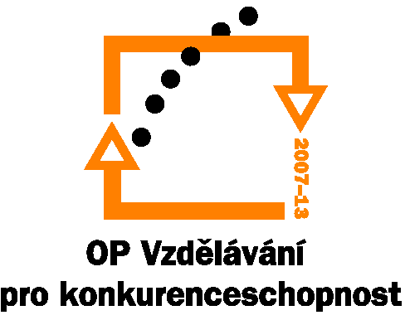
INVESTICE DO ROZVOJE VZDĚLÁVÁNÍ

Příloha č. 8

Podrobná specifikace předmětu veřejné zakázky malého rozsahu
„MS Office“

Reg. č.: CZ.1.07/1.3.05/11.0006
- Počet MS Office 1 komplexní balík
- Celková maximální cena 42 000,-Kč bez DPH

Požadavek | Specifikace | Nabídka
MS Office balík
Počet kusů: | 1 komplexní balík
Cena bez DPH
Minimální konfigurace: | Balík programů které budou mezi sebou alespoň částečně kompatibilní. Balík musí obsahovat software: na úpravu digitálních fotografií, na tvorbu vektorové grafiky, na tvorbu flashových stránek a animací, na úpravu digitálního videa, na tvorbu pohyblivé grafiky a vizuálních efektů pro videa.

 | Počet kusů | Cena za ks bez DPH | Cena celkem bez DPH | Cena celkem s DPH
MS Office | 1

